Задатак за недељу 21.04. – 24.04.

Енергетска ефикасност, стр.220, Актиност: процена примене енергетске ефикасности
Већ смо радили задатак о 5 начина уштеде енергије у вашем дому. Један од начина јесте уштеда електричне енергије, тј струје. Сви имамо електричне уређаје у кући, који троше електричну енергију. Али, многи је и штеде. У новије време има све више таквих уређаја. На стр 220, сл 5.13 приказани су нивои енергетске ефикасности, од А до Г, и типови сијалица. Сваки уређај на себи има налепницу са ознаком енергетске ефикасности. (Видећете да у кући имате и А, А+, А++, А+++ ознаке..)
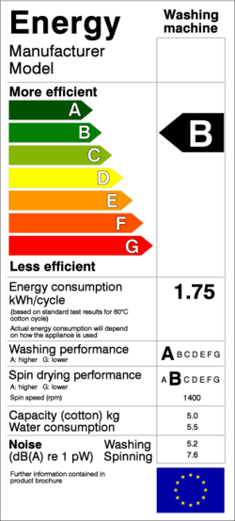
Задатак за ову недељу:
Погледај електричне уређаје и преброј све сијалице у кући. Направи списак, наводећи следеће: име уређаја (име, не произвођач), ниво енергетске ефикасности, колико има штедљивих и колико класичних сијалица . (Нпр. Фрижидер је А+, машина за сушење веша је А++...)

Рад у свесци писати читко, или радити на тастатури куцани текст, потом фотографисати или послати куцани текст, а фотографију послати до 03. маја на мој маил kristinabalan76@gmail.com

Срећно!

